**Java Web开发**

**实验一**

**作业报告**

|  |  |
| --- | --- |
| 学 院 | 计算机 |
| 所在系 班 级 | 2017软件工程系**班 |
| 学 号 姓 名 | 刘钊明 |
| 指 导 教 师 | 郭晓燕 |
| 完 成 时 间 | 2018年3月10日 |

# 实验题目

第一题：

1. 新建项目，练习教材上相关例子Hello.java文件，P29。并练习如何在Tomcat服务器上发布该文件
2. HelloServlet文件内容
3. 请分别用注释法和文件配置法（web.xml）来完成对HelloServlet文件的发布。

注释法访问的地址是 <http://127.0.0.1:8080/项目工程名/test2/hello.view>（请注意要根据题目要求修改代码中的注释内容）

文件配置法的地址是http://127.0.0.1:8080/项目工程名/test2/hello.do

第二题：

* 1. 编写好之后请用如下两个地址来分别访问该文件：

http://127.0.0.1:8080/项目工程名/test2/welcome?user=‘李华’

http://127.0.0.1:8080/项目工程名/test2/welcome?user=‘Lihua’

记录下浏览器的显示内容，并分析其原因。

第三题;

1. 请编写程序，完成以下功能：
2. 一个邮箱注册表单register.html文件，具体见图。
3. 自行编写两个html文件，一个success.jsp成功页面，一个fail.jsp失败页面。
4. 点击注册按钮后，跳转到成功页面success.jsp。
5. 尝试：能否在成功页面显示该用户的昵称，邮箱名称？比如“开心，恭喜你！你的happyToday@163.com”
6. 注意注册页面的表单应当提交什么请求方式

如果下一步，我还希望能把失败页面加上去，怎么办

# 分析与设计

根据题目要求，计划设计几个文件来完成实验，每个文件的名字、作用。如果是类，要求写出类的变量和方法

# 关键源码（部分）

第一题代码：

注释法代码：

package www;

import java.io.IOException;

import java.io.PrintWriter;

import javax.servlet.ServletException;

import javax.servlet.annotation.WebServlet;

import javax.servlet.http.HttpServlet;

import javax.servlet.http.HttpServletRequest;

import javax.servlet.http.HttpServletResponse;

@WebServlet(name="hello",urlPatterns={"/hello.view"})

public class hh extends HttpServlet {

/**

* Constructor of the object.

*/

public hh() {

super();

}

/**

* Destruction of the servlet. <br>

*/

public void destroy() {

super.destroy(); // Just puts "destroy" string in log

// Put your code here

}

/**

* The doGet method of the servlet. <br>

*

* This method is called when a form has its tag value method equals to get.

*

* @param request the request send by the client to the server

* @param response the response send by the server to the client

* @throws ServletException if an error occurred

* @throws IOException if an error occurred

*/

public void doGet(HttpServletRequest request, HttpServletResponse response)

throws ServletException, IOException {

response.setContentType("text/html;charset=UTF-8");

PrintWriter out = response.getWriter();

String user=request.getParameter("name");

out.println("<!DOCTYPE HTML PUBLIC \"-//W3C//DTD HTML 4.01 Transitional//EN\">");

out.println("<HTML>");

out.println(" <HEAD><TITLE>A Servlet</TITLE></HEAD>");

out.println(" <BODY>");

out.print(" welcome ");

out.println(" you");

out.println(" </BODY>");

out.println("</HTML>");

out.flush();

out.close();

}

文件配置法代码代码：response.setContentType("text/html;charset=UTF-8");

PrintWriter out = response.getWriter();

String user=request.getParameter("name");

out.println("<!DOCTYPE HTML PUBLIC \"-//W3C//DTD HTML 4.01 Transitional//EN\">");

out.println("<HTML>");

out.println(" <HEAD><TITLE>A Servlet</TITLE></HEAD>");

out.println(" <BODY>");

out.print(" welcome ");

out.println(" you");

out.println(" </BODY>");

out.println("</HTML>");

out.flush();

out.close();

第二题代码：String user=request.getParameter("user");

String welcomInfo="welcome You"+user+"同学";

response.setContentType("text/html;charset=UTF-8");

PrintWriter out = response.getWriter();

out.println("<!DOCTYPE HTML PUBLIC \"-//W3C//DTD HTML 4.01 Transitional//EN\">");

out.println("<HTML>");

out.println(" <HEAD><TITLE>A Servlet</TITLE></HEAD>");

out.println(" <BODY>");

out.println(welcomInfo);

out.println(" </BODY>");

out.println("</HTML>");

out.flush();

out.close();

}

第三题代码：

<body>

<FORM action=*"success.jsp"* method=*get* name=*form*>

<hr>

</center>

<h1>用户注册</h1>

<hr>

<form>

<tr>

<td>用户名：</td>

<td><input type=*"text"* name=*"username"*/></td>

</tr>

<tr>

<td>密码： </td>

<td><input type=*"password"* name=*"password"*/></td>

</tr>

<tr>

<td>确认密码：</td>

<td><input type=*"password"* name=*"confirmpass"*/></td>

</tr>

<tr>

<td>电子邮箱：</td>

<td><input type=*"text"* name=*"Email"*/></td>

</tr>

<tr>

<td>性别：</td>

<td><input type=*"radio"* name=*"gender"* value=*"1"* checked/>男<input type=*"radio"* name=*"gender"* value=*"0"*/>女</td>

</tr>

<tr>

<td colspan=*"2"*><input type=*"submit"* value=*"注册"*/>

<input type=*"submit"* value=*"取消"*/>

</td>

</tr>

</FORM>

</body>

<%@ page contentType=*"text/html;charset=utf-8"* %>

<HTML><BODY >

<a href=*"register.jsp"*>回到首页</a>

<h1>很抱歉，你注册失败了</h1>

</BODY></HTML>

<%@ page contentType=*"text/html;charset=utf-8"* %>

<HTML><BODY >

<a href=*"register.jsp"*>回到首页</a>

<h1>恭喜你注册成功</h1>

</BODY></HTML>

# 运行效果图

第一题：

注释法：

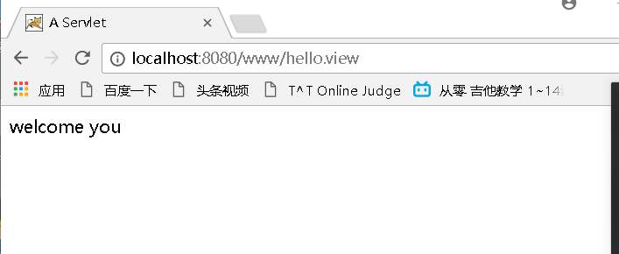

文件配置法：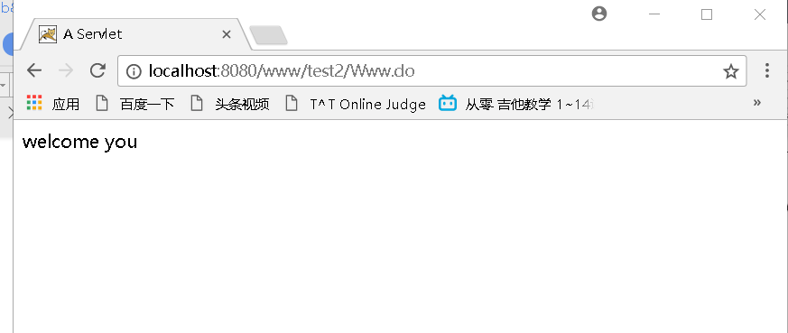

第二题：

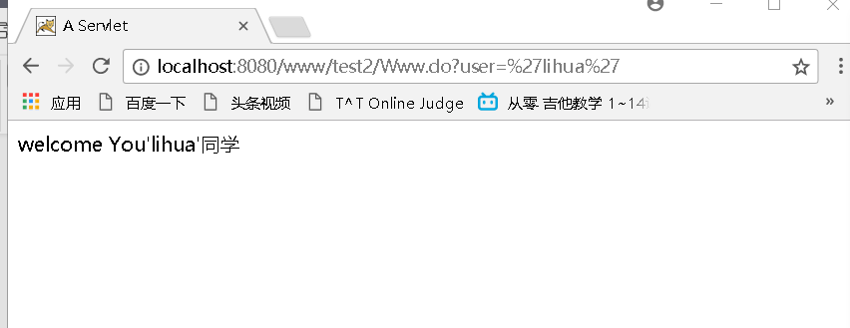

第三题：

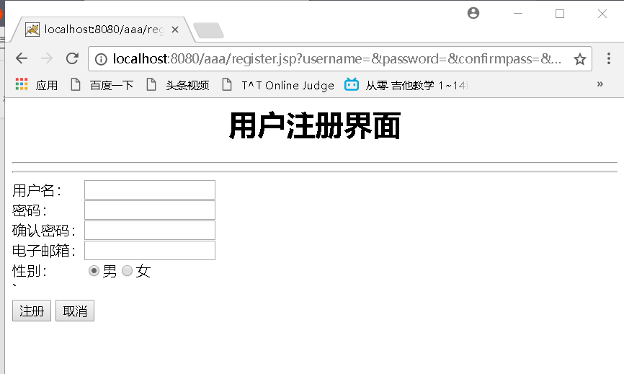

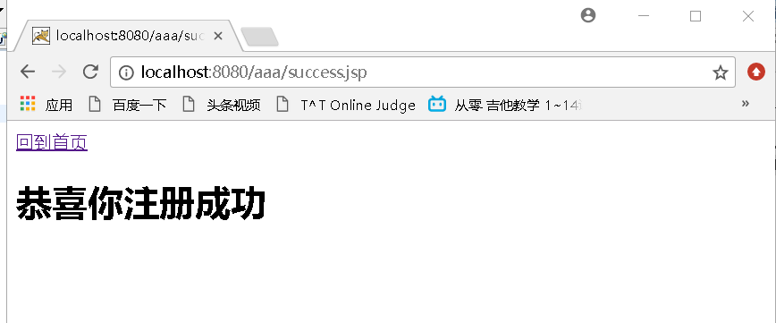

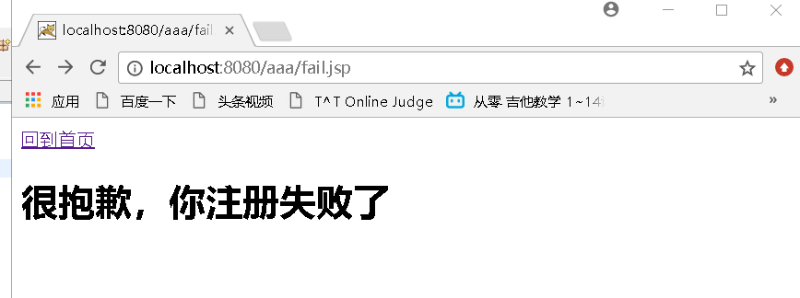

# 收获与问题

熟悉了解了注释法和文件配置法的使用，了解了表单的提交一些东西，零零总总的收获非常大。